Python strip()函数和split函数的用法总结

strip函数原型
声明：s为字符串，rm为要删除的字符序列. 只能删除开头或是结尾的字符或是字符串。不能删除中间的字符或是字符串。
s.strip(rm) 删除s字符串中开头、结尾处，位于 rm删除序列的字符
s.lstrip(rm) 删除s字符串中开头处，位于 rm删除序列的字符
s.rstrip(rm) 删除s字符串中结尾处，位于 rm删除序列的字符
注意：
1. 当rm为空时，默认删除空白符（包括'\n', '\r', '\t', ' ')
例如：
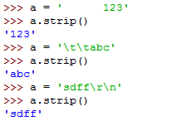
2.这里的rm删除序列是只要边（开头或结尾）上的字符在删除序列内，就删除掉。
例如 ：
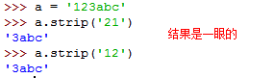
示例：

字符串的split用法
说明：
Python中没有字符类型的说法，只有字符串，这里所说的字符就是只包含一个字符的字符串！！！
split返回的是一个列表。
首先列出一种常用的情况，不带参数，默认是空白字符。如下：
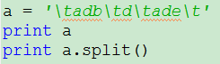
结果为：
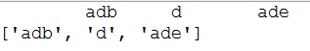
1.按某一个字符分割，如‘.’

1  2  3  4 | str = ('www.google.com')  print str  str_split = str.split('.')  print str_split

结果如下：
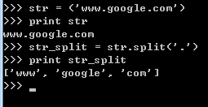
2.按某一个字符分割，且分割n次。如按‘.’分割1次

1  2  3  4 | str = ('www.google.com')  print str  str_split = str.split('.'，1)  print str_split
结果如下：

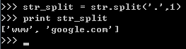
3.按某一字符串分割。如：‘||’

1  2  3  4 | str = ('WinXP||Win7||Win8||Win8.1')  print str  str_split = str.split('||')  print str_split
结果如下：
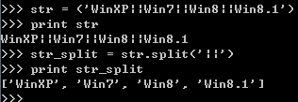

4.按某一字符串分割，且分割n次。如：按‘||’分割2次

1  2  3  4 | str = ('WinXP||Win7||Win8||Win8.1')  print str  str_split = str.split('||',2)  print str_split
结果如下：

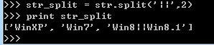
5.按某一字符（或字符串）分割，且分割n次，并将分割的完成的字符串（或字符）赋给新的（n+1）个变量。（注：见开头说明）
如：按‘.’分割字符，且分割1次，并将分割后的字符串赋给2个变量str1，str2

1  2  3  4 | url = ('www.google.com')  str1, str2 = url.split('.', 1)  print str1  print str2
结果如下：

